Задача об определении aspect ratio трещины

Актуальность
Форма трещины ГРП в породах, состоящих из нескольких слоёв, представляет особый научный и практический интерес. Разработка моделей и их сравнение является необходимым этапом для создания полноценного симулятора ГРП. Проведение расчётов – ресурсоёмкая, в том числе и по времени, операция. В таких условиях, становится актуальным создание системы на основе машинного обучения, которая сможет предсказывать aspect ratio равновесной формы трещины без непосредственных расчётов.
Научная новизна
В созданных программных комплексах для расчётов методом граничных и конечных элементов используются новаторская постановка задачи о равновесия трещины, вводится интегральный критерий равновесной формы трещины, в методе динамики частиц, форма трещины получается естественным образом в результате моделирования.
Стационарная постановка
- Объем трещины задан
- Трещина нагружена равномерно распределённым давлением.
- Форма трещины и aspect ratio определяется из критерия
$$J=\int_{∂Ω}{{\left(K_{I}-K_{c}\right)}^{2}dΩ=0}$$
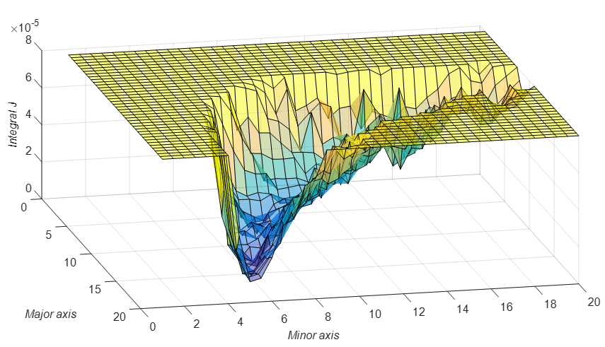
- Моделирование:
  - Метод граничных элементов,
  - метод конечных элементов
Исходная задача о раскрытии трещины представляется как сумма двух задач: трещина под внутренним давлением и трещина в породе с пластовыми напряжениями.
Метод конечных элементов (FEM)
Форма трещины ищется в пространстве эллипсов:
$${\left(\frac{x}{a}\right)}^{2}+{\left(\frac{y}{b}\right)}^{2}=1$$
Пример расчёта методом FEM
Метод граничных элементов (BEM)
Форма трещины ищется в пространстве суперэллипсов:
$${\left(\frac{x}{a}\right)}^{α}+{\left(\frac{y}{b}\right)}^{α}=1$$
Пример расчёта методом BEM
Минимизация интеграла J осуществляется методом дифференциальной эволюции.
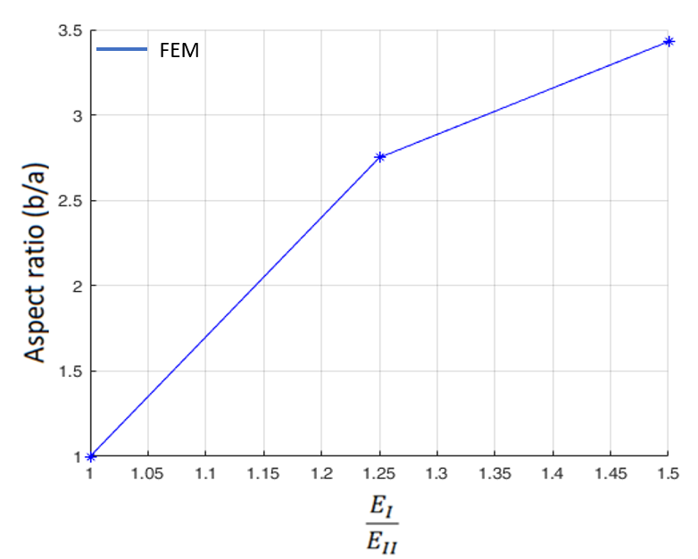
Рис. зависимость aspect ratio от контраста упругих модулей,
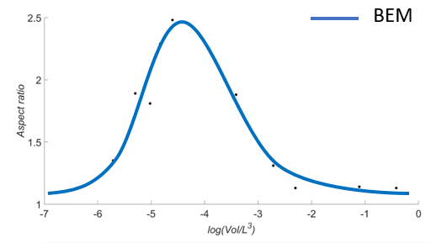
Рис. зависимость aspect ratio от объёма трещины
Нестационарная постановка
- Объём трещины растёт благодаря постоянной закачке жидкости
- Форма трещины и aspect ratio определяется естественным образом в результате роста трещины.
Моделирование: Метод динамики частиц
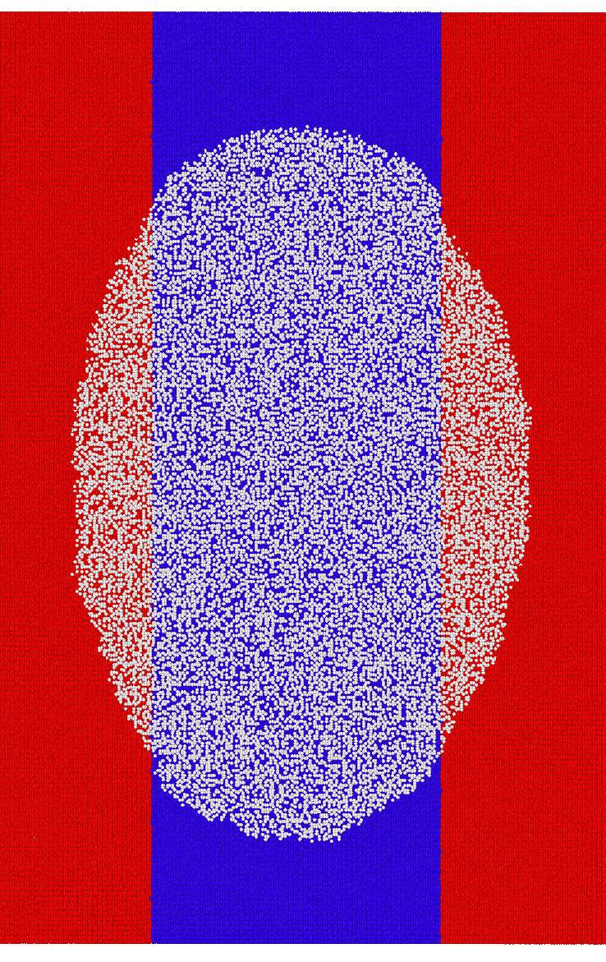
Пример расчёта
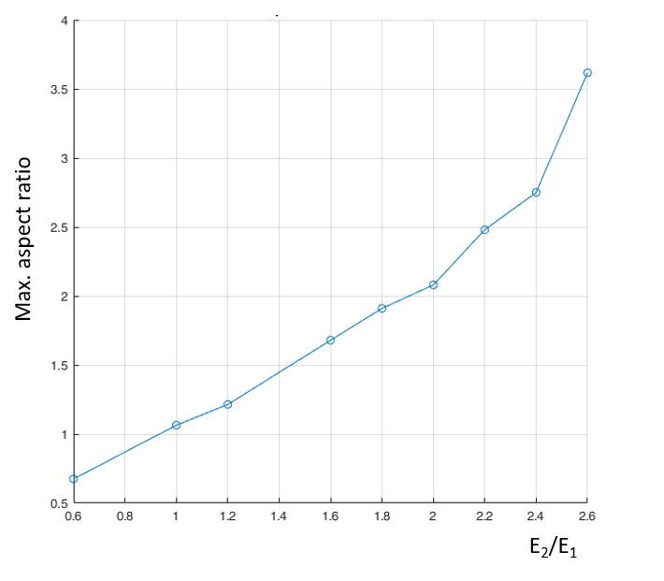
Зависимость максимального aspect ratio от контраста упругих модулей

Реализация нейронная сети для увеличения скорости расчётов.
- Модель – полносвязная нейронная сеть
- Датасет $≈5000$ расчётов
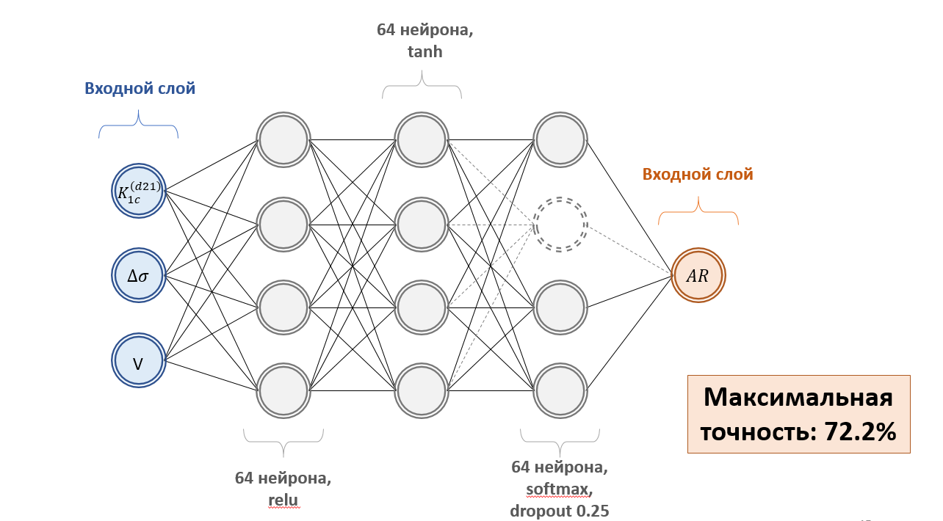
Выводы:
- aspect ratio не зависит от начальных условий в однородной среде.
- Зависимость aspect ratio от закаченного объёма имеет колоколообразную форму.
- Максимум aspect ratio практически линейно зависит от контраста упругих модулей, контраста напряжений и контраста трещиностойкостей.
- Методы машинного обучения могут помочь быстро и достаточно точно оценить aspect ratio трещины.

